|  |  |  |
| --- | --- | --- |
|  |  |  |
| *Nom de naissance* | ◆ | Sanchez |
| *Nom d’usage* | ◆ | Entrez votre nom d’usage ici. |
| *Prénom* | ◆ | Cédric |
| *Adresse* | ◆ | 363 rue de la carrière  34160 Boisseron |
|  |  |

|  |  |
| --- | --- |
| **Titre professionnel visé** | |
|  | |
| Développeur web et web mobile | |
|  | |
| **Modalité d’accès :** | |
|  | |
|  | Parcours de formation |
|  | Validation des Acquis de l’Expérience (VAE) |
|  | |

**1**

|  |  |  |  |
| --- | --- | --- | --- |
| **Présentation du dossier** | | | |
|  | | | |
|  | | | |
|  | | | |
|  | Le dossier professionnel (DP) constitue un élément du système de validation du titre professionnel. **Ce titre est délivré par le Ministère chargé de l’emploi.**  Le DP appartient au candidat. Il le conserve, l’actualise durant son parcours et le présente **obligatoirement à chaque session d’examen**.  Pour rédiger le DP, le candidat peut être aidé par un formateur ou par un accompagnateur VAE.  Il est consulté par le jury au moment de la session d’examen. | |  |
|  | | | |
| **Pour prendre sa décision, le jury dispose :** | | | |
| 1. des résultats de la mise en situation professionnelle complétés, éventuellement, du questionnaire professionnel ou de l’entretien professionnel ou de l’entretien technique ou du questionnement à partir de productions. 2. du **Dossier Professionnel** (DP) dans lequel le candidat a consigné les preuves de sa pratique professionnelle 3. des résultats des évaluations passées en cours de formation lorsque le candidat évalué est issu d’un parcours de formation 4. de l’entretien final (dans le cadre de la session titre).   *[Arrêté du 22 décembre 2015, relatif aux conditions de délivrance des titres professionnels*  *du ministère chargé de l’Emploi]* | | | |
| **Ce dossier comporte :** | | | |
| * pour chaque activité-type du titre visé, un à trois exemples de pratique professionnelle ; * un tableau à renseigner si le candidat souhaite porter à la connaissance du jury la détention d’un titre, d’un diplôme, d’un certificat de qualification professionnelle (CQP) ou des attestations de formation ; * une déclaration sur l’honneur à compléter et à signer ; * des documents illustrant la pratique professionnelle du candidat (facultatif) * des annexes, si nécessaire. | | | |
| *Pour compléter ce dossier, le candidat dispose d’un site web en accès libre sur le site.* | | | |
|  | | [**http://travail-emploi.gouv.fr/titres-professionnels**](http://travail-emploi.gouv.fr/titres-professionnels) | |

**2**

**3**

|  |  |  |  |
| --- | --- | --- | --- |
| **Sommaire** | | | |
| **Exemples de pratique professionnelle** | | | |
| **Développer la partie front-end d’une application web ou web mobile en intégrant les recommandations de sécurité** | | **p.** |  |
|  | |  |  |
| **Compétences liées à l’activité :**   * Maquetter une application * Réaliser une interface utilisateur web statique et adaptable * Développer une interface utilisateur web dynamique * Réaliser une interface utilisateur avec une solution de gestion de contenu ou e-commerce | |  |  |
|  | ◆ Intitulé de l’exemple n° 1 Site internet personnel - Portfolio | p. | 5 |
|  | ◆ Intitulé de l’exemple n° 2 Bagueton : Ecran de calcule de recettes | p. | 7 |
|  | ◆ Intitulé de l’exemple n° 3 Stage : Calendrier des Évènements | p. | 9 |
|  |  |  |  |
| **Développer la partie back-end d’une application web ou web mobile en intégrant les recommandations de sécurité** | | **p.** |  |
|  | |  |  |
| **Compétences liées à l’activité :**   * Créer une base de données * Développer les composants d’accès aux données * Développer la partie back-end d’une application web ou web mobile * Elaborer et mettre en œuvre des composants dans une application de gestion de contenu ou e-commerce | |  |  |
|  | ◆ Intitulé de l’exemple n° 1 Bagueton – Récupération du formulaire de contact | p. | 11 |
|  | ◆ Intitulé de l’exemple n° 2 Calendrier des évènements : backend | p. | 13 |
|  |  | p. |  |
|  |  |  |  |
|  |  |  |  |
| **Titres, diplômes, CQP, attestations de formation** *(facultatif)* | | p. |  |
| **Déclaration sur l’honneur** | | p. | 16 |
| **Documents illustrant la pratique professionnelle** *(facultatif)* | | p. |  |
| **Annexes** *(Si le RC le prévoit)* | | p. | 18 |

**Exemples de pratique**

**professionnelle**

|  |  |  |  |  |  |  |  |  |
| --- | --- | --- | --- | --- | --- | --- | --- | --- |
| **6** |  | | |  | | | | |
| **Activité-type** | **1** | | | **Développer la partie front-end d’une application web ou web mobile en intégrant les recommandations de sécurité** | | | | |
| ***Exemple n°1***  | | | | ***Maquetage, Création et mise en production du site cedricsanchez.fr*** | | | | |
|  | | | |  | | | | |
| **1. Décrivez les tâches ou opérations que vous avez effectuées, et dans quelles conditions :** | | | | | | | | |
| **Lors de ma recherche de stage pour cette année puis d’alternance l’année prochaine, j’ai décidé de créer un site internet afin de centraliser mes informations, tel que mon CV et ma recherche du moment (le stage dans un premier temps, l’alternance ensuite)**  **Je compte le mettre à jours grâce aux technologies que je maitrise mieux maintenant, comme React en front-end, Kotlin en backend.**  **Le site est disponible à l’adresse cedricsanchez.fr**  **Le figma est disponible à l’adresse**  **https://www.figma.com/design/LIhzvhvdwE3dPWPJUy9PvH/Portfolio?node-id=0-1&t=q8BFns49XQYmUbHc-1** | | | | | | | | |
|  | | | | | | | | |
| **2. Précisez les moyens utilisés :** | | | | | | | | |
| **J’ai maquetté mon site internet et fait 3 versions (voir** **Fig1****,** **Fig2** **et** **Fig3****) pour finalement garder la 3ème.**  **J’ai principalement utilisé figma et canvas afin de créer ces maquettes.**  **Le site est hébergé chez o2switch.fr, je loue puis j‘utilise le domaine cedricsanchez.fr** **Fig4**  **J’ai configuré le pipeline disponible sur o2switch afin de faciliter les mises à jour via mon GitHub** **Fig5**  **cedricsanchezgithub/portfolio_v2**  **J’ai principalement utilisé du HTML, TailwindCSS et SCSS. Sur VisualStudioCode** | | | | | | | | |
|  | | | | | | | | |
| **3. Avec qui avez-vous travaillé ?** | | | | | | | | |
| **Seul, avec l’aide d’une amie product designer pour des commentaires sur figma.** | | | | | | | | |
|  | | | | | | | | |
| **4. Contexte** | | | | | | | | |
|  | | | | | |  | | |
| **Nom de l’entreprise, organisme ou association**  | | | | | | ***Projet personnel*** | | |
|  | |  | | | | | | |
| **Chantier, atelier, service** | | ◆ | Cliquez ici pour taper du texte. | | | | | |
| **Période d’exercice** | | ◆ | **Du** | | Cliquez ici | | **au** | Cliquez ici |
|  | | | | | | | | |
|  | | | | | | | | |
| **5. Informations complémentaires** *(facultatif)* | | | | | | | | |
| Cliquez ici pour taper du texte. | | | | | | | | |

|  |  |  |  |  |  |  |  |  |
| --- | --- | --- | --- | --- | --- | --- | --- | --- |
| **6** |  | | |  | | | | |
| **Activité-type** | **1** | | | **Développer la partie front-end d’une application web ou web mobile en intégrant les recommandations de sécurité** | | | | |
| ***Exemple n°2*** | | | | ***Ecran de calcul de recette*** | | | | |
|  | | | |  | | | | |
| **1. Décrivez les tâches ou opérations que vous avez effectuées, et dans quelles conditions :** | | | | | | | | |
| **Afin d’alléger, je présente cette fonctionnalité dans mon DP.**  **Un input permet de choisir une recette de la base de données**  **Deux inputs permettent de faire les calculs de deux façons : (soit l’un, soit l’autre)**   * **L’un permet d’ajouter un multiple afin de multiplier les ingrédients.** * **Le deuxième champ permet de sélectionner un poids. Un algorithme effectue le calcul nécessaire pour déterminer le poids des ingrédients afin d'obtenir le poids final du produit souhaité.** | | | | | | | | |
|  | | | | | | | | |
| **2. Précisez les moyens utilisés :** | | | | | | | | |
| **LaunchedEffect** **Fig19** **permet de récupérer la liste des recettes de la base de données à l’arrivée sur l’écran.**  **ExposedDropdownMenuBox** **Fig20** **est un composant de Material Design 3 (Material3) dans Jetpack Compose qui combine un TextField avec un menu déroulant. Lorsqu'on clique sur le champ de texte, il affiche un menu déroulant avec une liste d'options. Il gère automatiquement l'état d'expansion et fournit des icônes et des couleurs par défaut pour une apparence cohérente.**  **TwoTextFields** **Fig21** **est un composant custom qui affiche deux champs de saisie, un pour le multiplicateur et un pour le poids total voulu. Les ingrédients de la recette sélectionnée sont ensuite affichés dans une colonne, avec leur quantité recalculée selon le multiplicateur ou le poids total voulu.** | | | | | | | | |
|  | | | | | | | | |
| **3. Avec qui avez-vous travaillé ?** | | | | | | | | |
| **Seul** | | | | | | | | |
|  | | | | | | | | |
| **4. Contexte** | | | | | | | | |
|  | | | | | |  | | |
| **Nom de l’entreprise, organisme ou association**  | | | | | | ***Projet personnel*** | | |
|  | |  | | | | | | |
| **Chantier, atelier, service** | | ◆ | Cliquez ici pour taper du texte. | | | | | |
| **Période d’exercice** | | ◆ | **Du** | | Cliquez ici | | **au** | Cliquez ici |
|  | | | | | | | | |
|  | | | | | | | | |
| **5. Informations complémentaires** *(facultatif)* | | | | | | | | |
| Cliquez ici pour taper du texte. | | | | | | | | |

|  |  |  |  |  |  |  |  |  |
| --- | --- | --- | --- | --- | --- | --- | --- | --- |
| **6** |  | | |  | | | | |
| **Activité-type** | **1** | | | **Développer la partie front-end d’une application web ou web mobile en intégrant les recommandations de sécurité** | | | | |
| ***Exemple n°3***  | | | | ***Stage – Calendrier des Evenements*** | | | | |
|  | | | |  | | | | |
| **1. Décrivez les tâches ou opérations que vous avez effectuées, et dans quelles conditions :** | | | | | | | | |
| **Lors de mon stage, une de mes missions était de prendre en charge le calendrier interne des évènements d‘un client** **Fig6****, et de faire un nouveau calendrier en améliorant l’expérience utilisateur : l’ancien site était en migration vers une version plus moderne, et n’était plus compatible avec les technologies actuels (worldpress & react, grâce au plugin maison react-elementor)**  **J’ai dû présenter le projet auprès du client final** **Fig7****Fig8**  **Le code terminé est disponible sur mon github.**  [**https://github.com/CedricSanchezGithub/emf-customs.git**](https://github.com/CedricSanchezGithub/emf-customs.git) | | | | | | | | |
|  | | | | | | | | |
| **2. Précisez les moyens utilisés :** | | | | | | | | |
| **React-elementor est un plugin open source fait par l’entreprise BeTrue, permettant d’utiliser un script react et d’ouvrir les possibilités de customisation de son interface worldpress.**  **https://www.npmjs.com/package/@betrue/react-elementor**  **Après recherche, sélections, et plusieurs essaie, j’ai opté pour la librairie fullcalendar.io en React pour le nouveau calendrier.**  **MUI sera le framework utilisé pour personnaliser le calendrier.**  **fetchEvents** **Fig9** **permet de récupérer les données voulu et les envoyer en props dans emfFullCalendarView (en passant par calendarEvent** **Fig10** **pour un meilleur format des dates avec Momentjs)**  **emfFullCalendarView passe ses props à emfFullCalendarEventView** **Fig11** **permetant d’afficher dynamiquement le nom des évènements aux dates récupéré par le fetchEvents. Une pastille permet de voir rapidement si l’évènement est annulé, reporté ou pas. Via des filtres.**  **EmfFullCalendarTooltips** **Fig12** **ajoute un tootips au survole sur l’évènement afin d’afficher plus d’informations** | | | | | | | | |
|  | | | | | | | | |
| **3. Avec qui avez-vous travaillé ?** | | | | | | | | |
| **Souvent en autonomie, mais aussi en duo sous la supervision de Sélim Bensenouci.** | | | | | | | | |
|  | | | | | | | | |
| **4. Contexte** | | | | | | | | |
|  | | | | | |  | | |
| **Nom de l’entreprise, organisme ou association**  | | | | | | ***Projet personnel*** | | |
|  | |  | | | | | | |
| **Chantier, atelier, service** | | ◆ | Cliquez ici pour taper du texte. | | | | | |
| **Période d’exercice** | | ◆ | **Du** | | **08/04/2024** | | **au** | **18/06/2024** |
|  | | | | | | | | |
|  | | | | | | | | |
| **5. Informations complémentaires** *(facultatif)* | | | | | | | | |
| **Le tooltip a été très problématique, impossible d’utiliser le tooltip natif de MUI. J’ai dû le recréer from scratch.** | | | | | | | | |

|  |  |  |  |  |  |  |  |  |
| --- | --- | --- | --- | --- | --- | --- | --- | --- |
| **6** |  | | |  | | | | |
| **Activité-type** | **2** | | | **Développer la partie back-end d’une application web ou web mobile en intégrant les recommandations de sécurité** | | | | |
| ***Exemple n°1*** | | | | Récupération du formulaire de contact | | | | |
|  | | | |  | | | | |
| **1. Décrivez les tâches ou opérations que vous avez effectuées, et dans quelles conditions :** | | | | | | | | |
| **Cette fonctionnalité permet à l’utilisateur d’envoyer un message à l’administrateur via un formulaire**  **Fig17**  **J’utilise normalement JPA pour communiquer avec la bdd mais ça me permet de m’entrainer en SQL.**  **La fonction readAllForm permet de faire le chemin inverse et de récupérer toutes les données de la table contacts_form** | | | | | | | | |
|  | | | | | | | | |
| **2. Précisez les moyens utilisés :** | | | | | | | | |
| **Le formulaire est récupéré via l’endpoint /bagueton/form** **Fig18.a**  **Qui appelle la fonction saveForm du service ContactsFormService.** **Fig18.b**  **Cette fonction prend en argument form de type ContactsFormEntity (récupéré du front via un JSON)**  **Si l’id est null (le JSON ne fournit pas d’id) alors elle est générée et assigné à form.id.**  **La chaîne de caractères sql contient la requête SQL d'insertion pour ajouter un nouveau formulaire de contact dans la table contacts_form. Les points d'interrogation (?) sont des placeholders pour les valeurs qui seront insérées.**  **Exécution : La méthode jdbcTemplate.update exécute la requête SQL préparée, en remplaçant les placeholders (?) par les valeurs de form.id, form.name, form.email, et form.message.**  **jdbcTemplate et les placeholders (?) permettent de sécuriser la requete SQL et évitent les injections malveillantes.**  **Retour : La méthode retourne le nombre de lignes affectées par l'exécution de la requête. Dans le cas d'une insertion réussie, elle devrait retourner 1.** | | | | | | | | |
|  | | | | | | | | |
| **3. Avec qui avez-vous travaillé ?** | | | | | | | | |
| **Seul** | | | | | | | | |
|  | | | | | | | | |
| **4. Contexte** | | | | | | | | |
|  | | | | | |  | | |
| **Nom de l’entreprise, organisme ou association**  | | | | | |  | | |
|  | |  | | | | | | |
| **Chantier, atelier, service** | | ◆ | Cliquez ici pour taper du texte. | | | | | |
| **Période d’exercice** | | ◆ | **Du** | |  | | **au** |  |
|  | | | | | | | | |
|  | | | | | | | | |
| **5. Informations complémentaires** *(facultatif)* | | | | | | | | |
|  | | | | | | | | |

|  |  |  |  |  |  |  |  |  |  |
| --- | --- | --- | --- | --- | --- | --- | --- | --- | --- |
| **6** | |  | | |  | | | | |
| **Activité-type** | | **2** | | | **Développer la partie back-end d’une application web ou web mobile en intégrant les recommandations de sécurité** | | | | |
| ***Exemple n°2***  | | | | | ***Création d’un calendrier des évènements : backend*** | | | | |
|  | | | | |  | | | | |
| **1. Décrivez les tâches ou opérations que vous avez effectuées, et dans quelles conditions :** | | | | | | | | | |
| **Lors de la création du calendrier d’évènements, il fallait bien sûr que le backend envoie la liste des évènements. C’était géré par WordPress, via l’ajout d’évènement (similaire à l’ajout d’article) mais la queries n’était vraiment pas optimisé** **Fig14**  **Je l’ai donc optimisé Fig16** | | | | | | | | | |
|  | | | | | | | | | |
| **2. Précisez les moyens utilisés :** | | | | | | | | | |
|  | | | | | | | | | |
|  | | | | | | | | | |
| **3. Avec qui avez-vous travaillé ?** | | | | | | | | | |
|  | | | | | | | | | |
|  | | | | | | | | | |
| **4. Contexte** | | | | | | | | | |
|  | | | | | |  | | | |
| **Nom de l’entreprise, organisme ou association**  | | | | | | ***BeTrue Agency*** | | | |
|  | |  | | | | | | | |
| **Chantier, atelier, service** | | ◆ | Cliquez ici pour taper du texte. | | | | | | |
| **Période d’exercice** | | ◆ | **Du** | | **08/04/2024** | | **au** | **14/06/2024** | |
|  | | | | | | | | | |
|  | | | | | | | | | |
| **5. Informations complémentaires** *(facultatif)* | | | | | | | | | |
| Cliquez ici pour taper du texte. | | | | | | | | | |

|  |  |  |
| --- | --- | --- |
| **Titres, diplômes, CQP, attestations de formation** | | |
|  | | |
| *(facultatif)* | | |
| **Intitulé** | **Autorité ou organisme** | **Date** |
| Cliquez ici. | Cliquez ici pour taper du texte. | Cliquez ici pour sélectionner une date. |
| Cliquez ici. | Cliquez ici pour taper du texte. | Cliquez ici pour sélectionner une date. |
| Cliquez ici. | Cliquez ici pour taper du texte. | Cliquez ici pour sélectionner une date. |
| Cliquez ici. | Cliquez ici pour taper du texte. | Cliquez ici pour sélectionner une date. |
| Cliquez ici. | Cliquez ici pour taper du texte. | Cliquez ici pour sélectionner une date. |
| Cliquez ici. | Cliquez ici pour taper du texte. | Cliquez ici pour sélectionner une date. |
| Cliquez ici. | Cliquez ici pour taper du texte. | Cliquez ici pour sélectionner une date. |
| Cliquez ici. | Cliquez ici pour taper du texte. | Cliquez ici pour sélectionner une date. |
| Cliquez ici. | Cliquez ici pour taper du texte. | Cliquez ici pour sélectionner une date. |
| Cliquez ici. | Cliquez ici pour taper du texte. | Cliquez ici pour sélectionner une date. |

|  |
| --- |
| **Déclaration sur l’honneur** |
|  |
|  |

*Sanchez Cédric*

Je soussigné(e) [prénom et nom] ,

déclare sur l’honneur que les renseignements fournis dans ce dossier sont exacts et que je suis l’auteur(e) des réalisations jointes.

*Boisseron*

*20 juini 2024*

Fait à le

pour faire valoir ce que de droit.

Signature :



|  |
| --- |
| **Documents illustrant la pratique professionnelle** |
|  |
| *(facultatif)* |
| **Intitulé** |
| Cliquez ici pour taper du texte. |
|  |
|  |
|  |
|  |
|  |
|  |
|  |
|  |
|  |

|  |
| --- |
| **Annexes** |
|  |
| Fig1 & Fig2 |

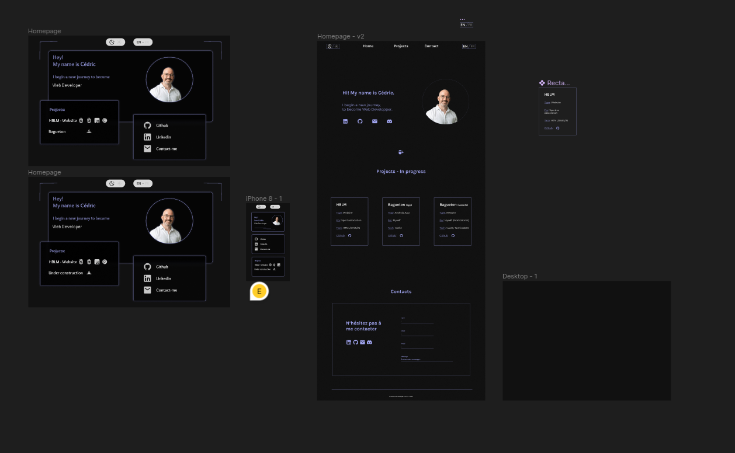Fig3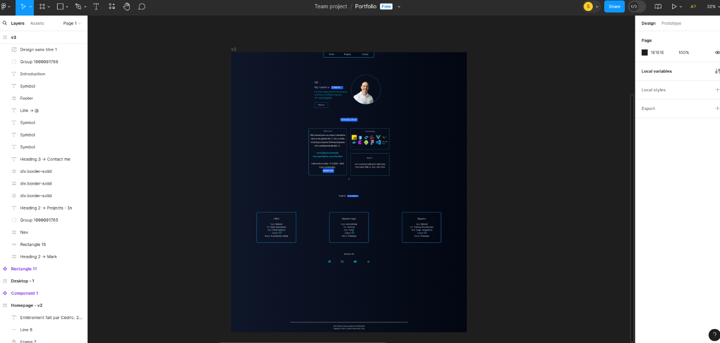

Fig4

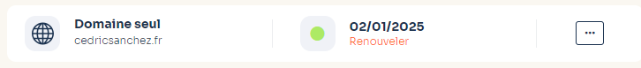

Fig5

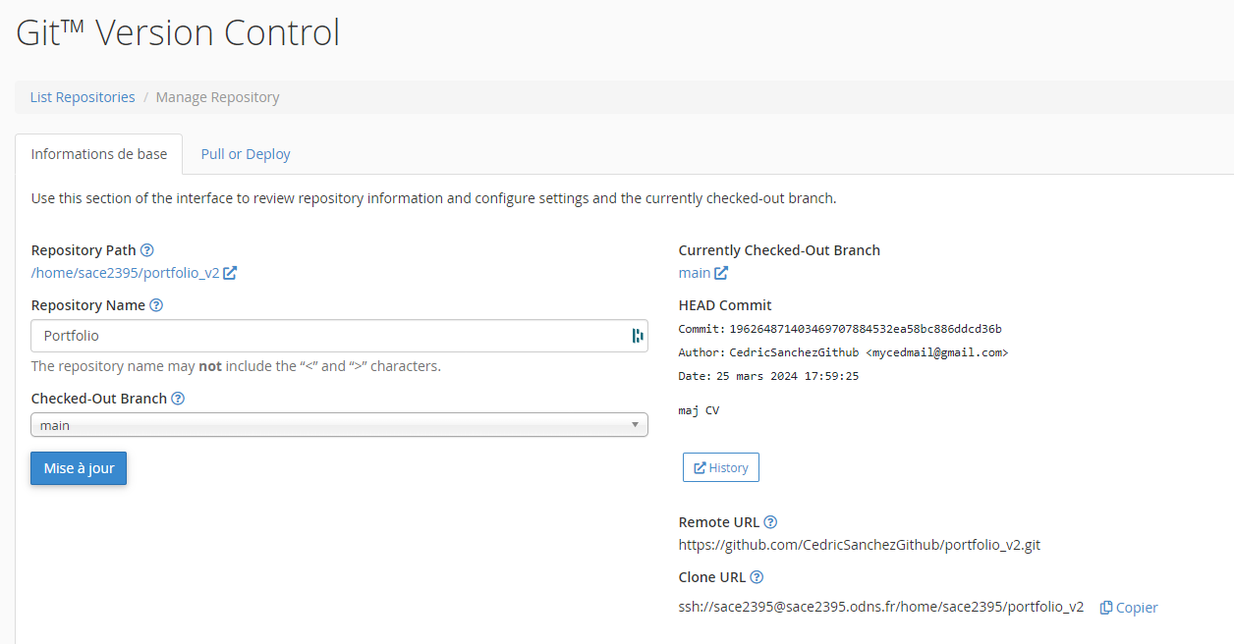

Fig6 – Ancien calendrier des évènements

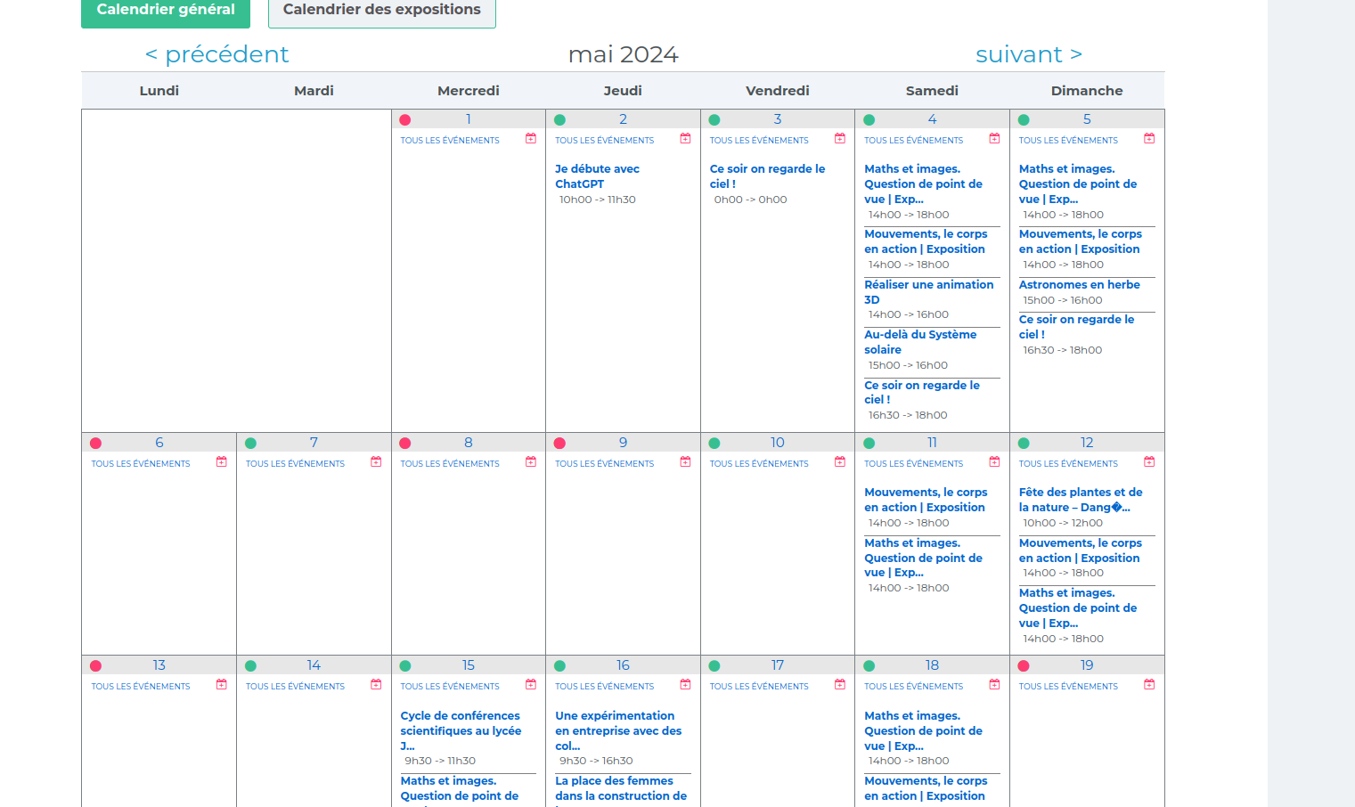

Fig7 - Image d’un des sprints avec le client 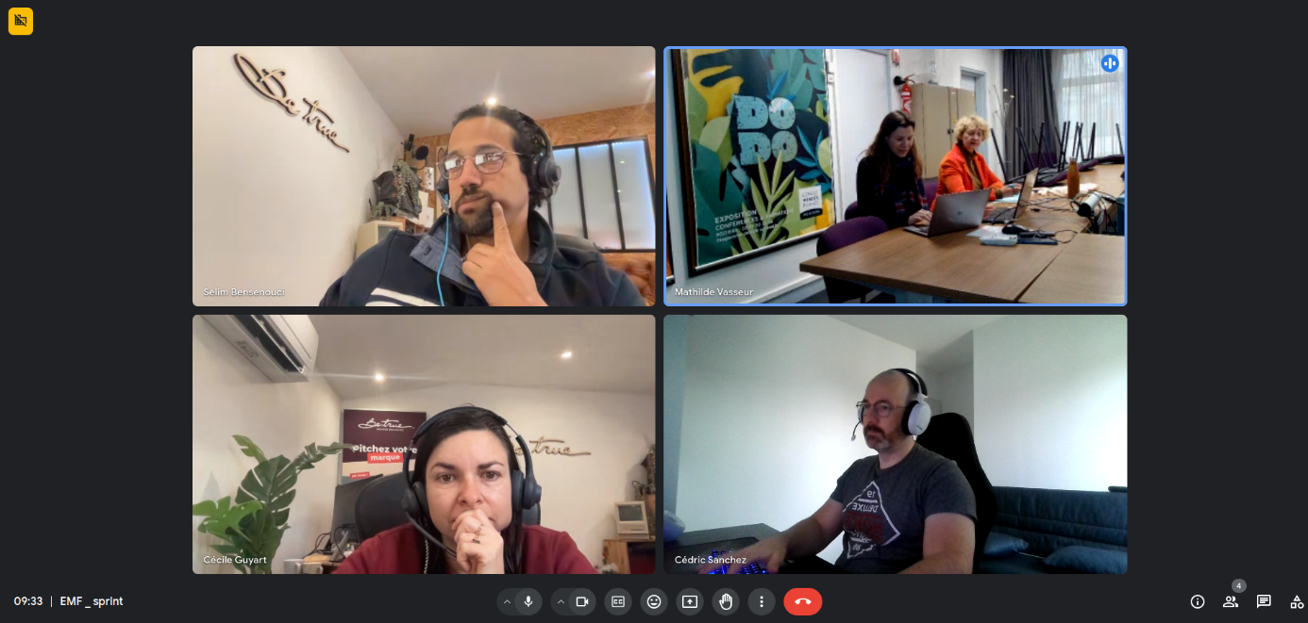

Fig8 – Nouveau calendrier

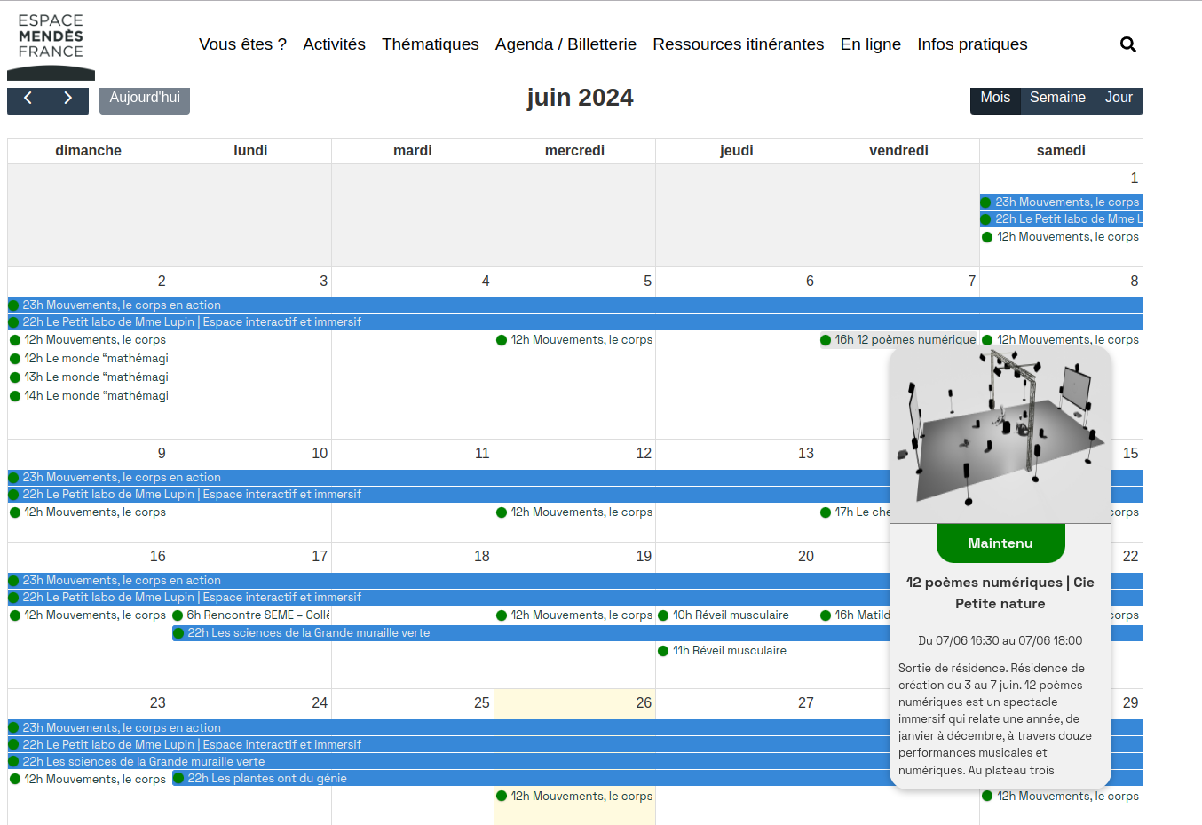

Fig9 : fetchEvent

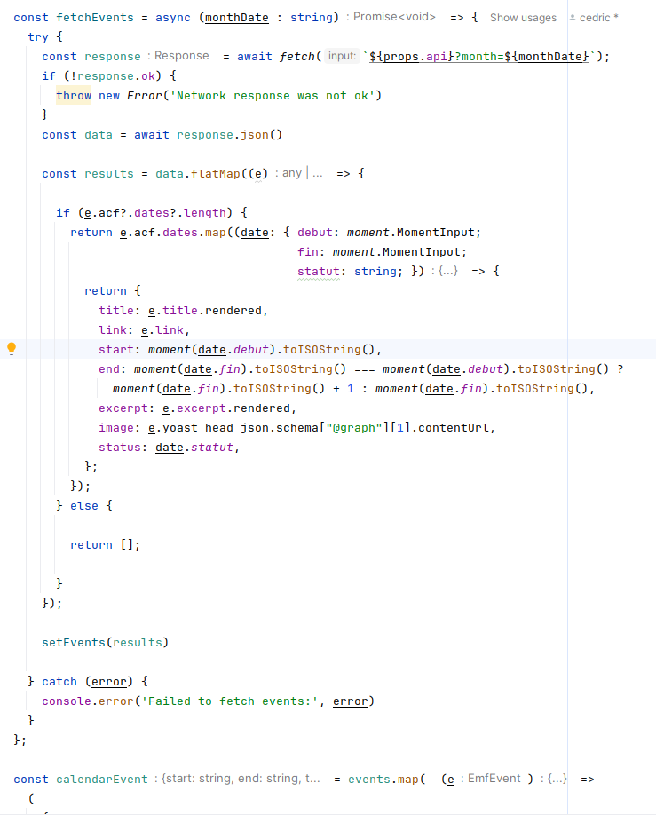

Fig10 : calendarEvent

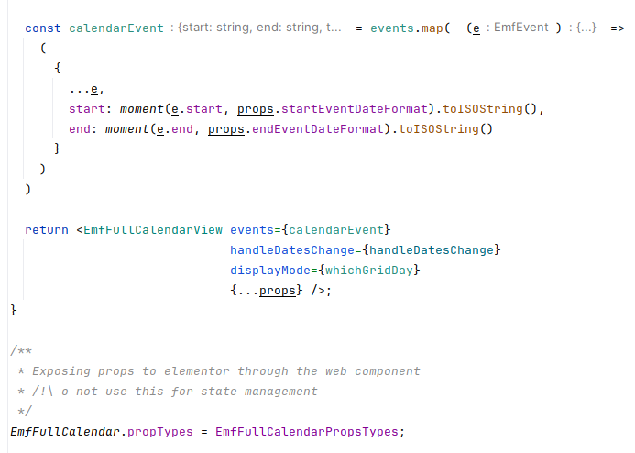

Fig11 : 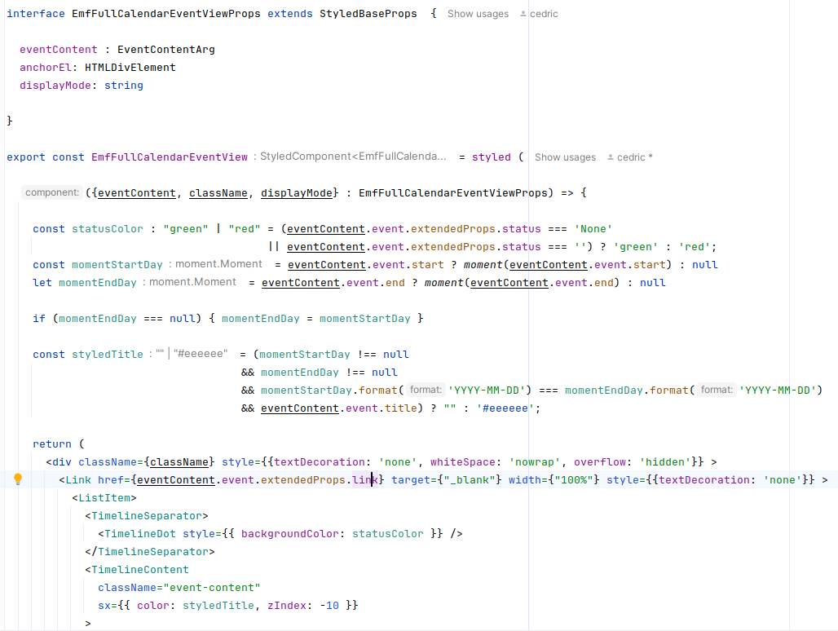

Fig12

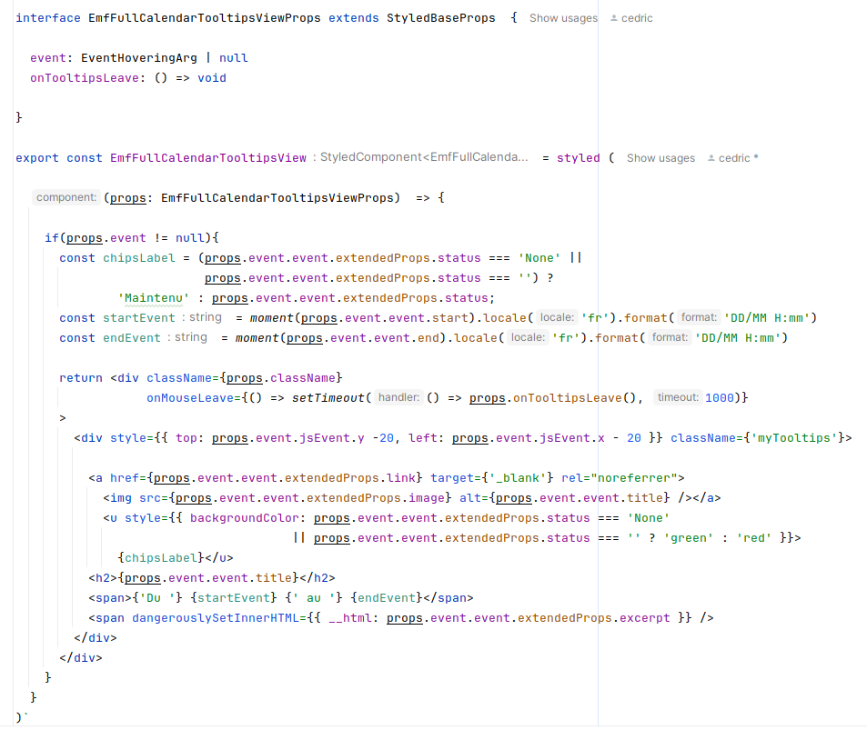

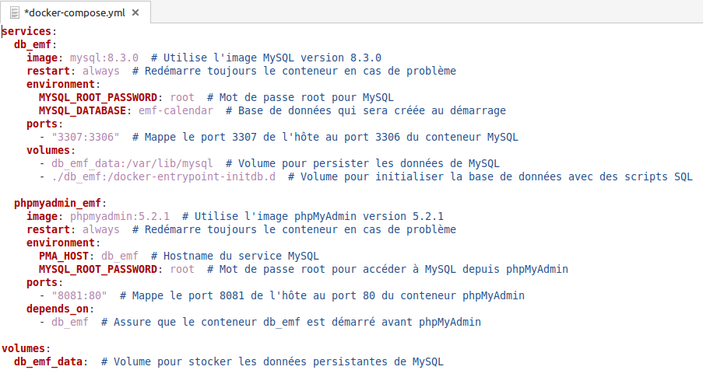Fig13 – docker-compose.yml

Fig14 – Ancienne requête SQL

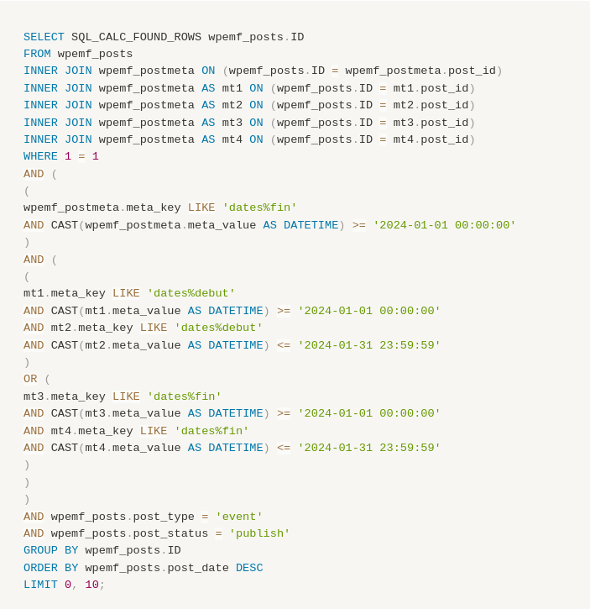

Fig15 - Requête optimisée

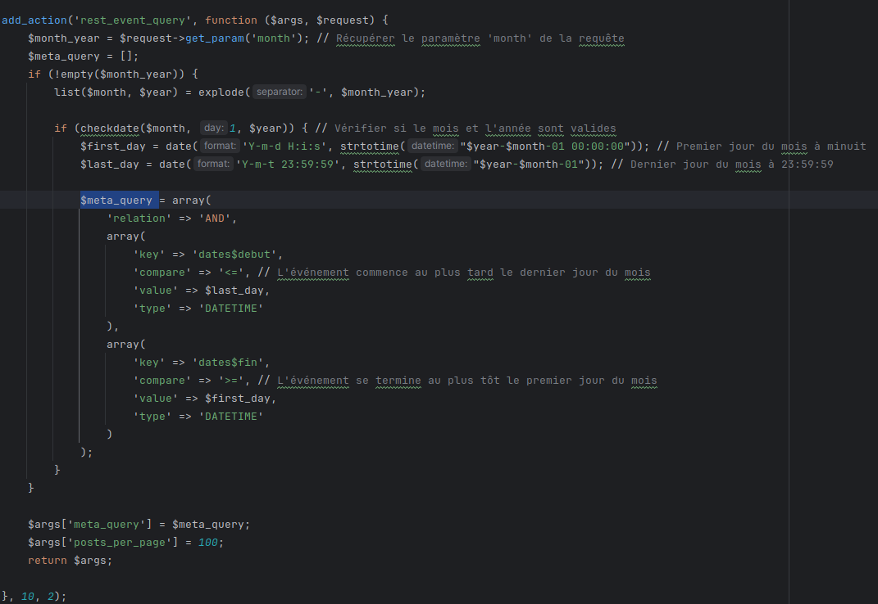

Fig16 – Import du plugin

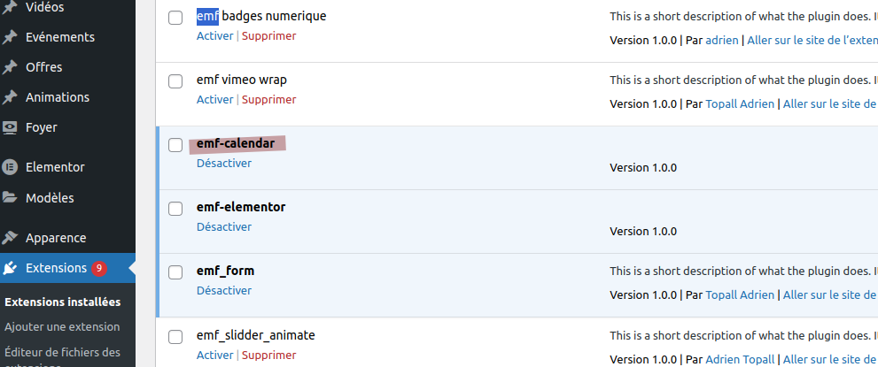

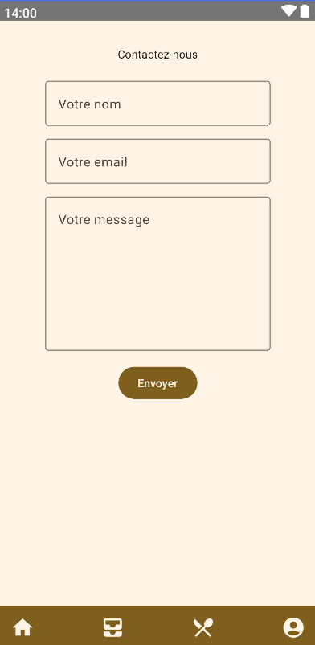Fig17

Fig18.a

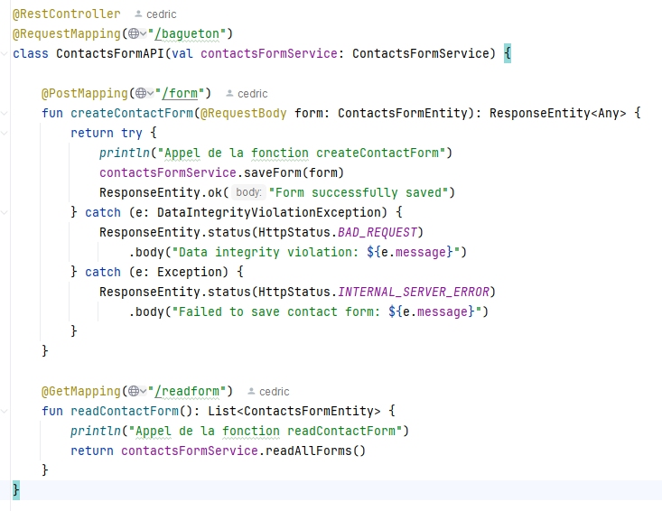

Fig18.b

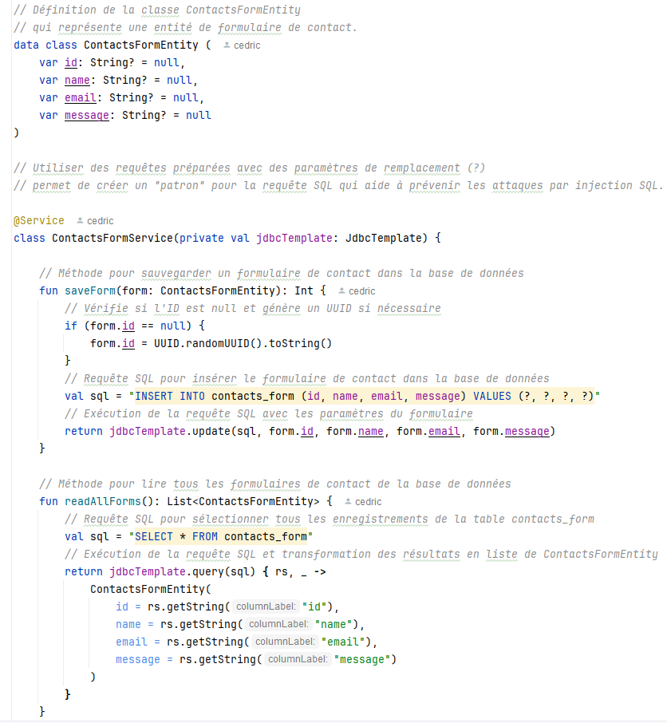

Fig19 : LaunchedEffect

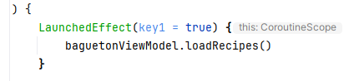

Fig20 : ExposedDropDownMenuBox

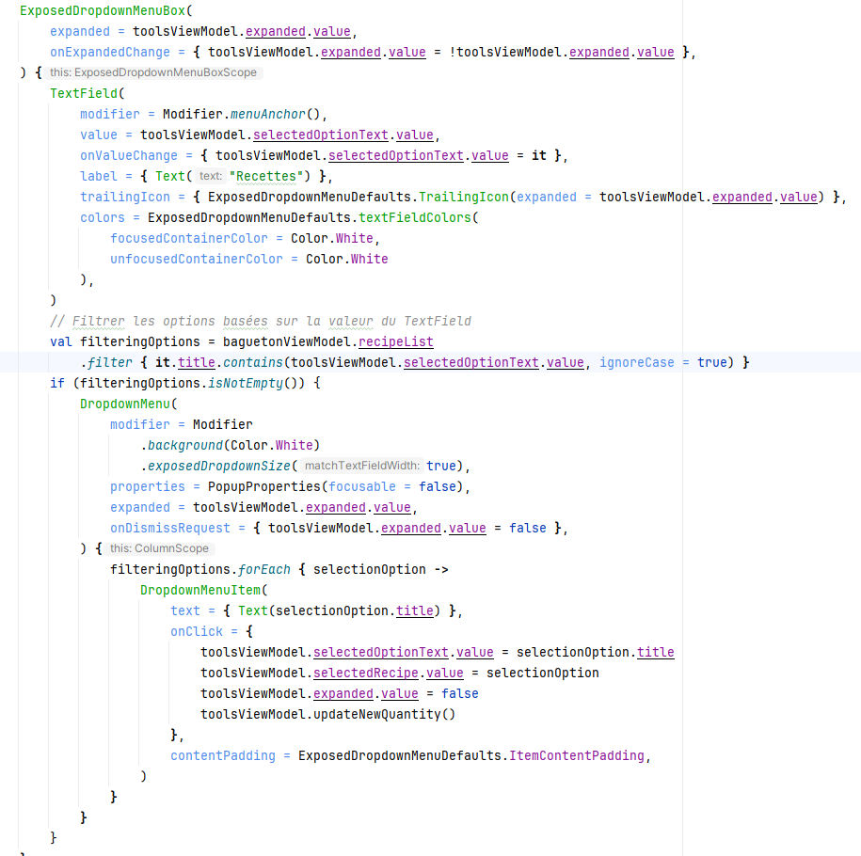

Fig21 : TwoTextFields

